**BAŞKENT ÜNİVERSİTESİ**

**FEN BİLİMLERİ ENSTİTÜSÜ**

**ELEKTRİK/ELEKTRONİK MÜHENDİSLİĞİ ANABİLİM DALI**

**ELEKTRİK/ELEKTRONİK MÜHENDİSLİĞİ TEZLİ YÜKSEK LİSANS PROGRAMI**

**OTONOM VE BLUETOOTH KONTROLLÜ ZEMİN SÜPÜREN ROBOT TASARIMI**

**HAZIRLAYAN**

**KÜBRA MURAT**

**YÜKSEK LİSANS TEZİ**

**TEZ DANIŞMANI**

**PROF. DR. EMİN AKATA**

**ANKARA – 2021**

**BAŞKENT ÜNİVERSİTESİ**

**FEN BİLİMLERİ ENSTİTÜSÜ**

………………………………… Anabilim Dalı ………………………… Tezli Yüksek Lisans Programı çerçevesinde Kübra Murat tarafından hazırlanan bu çalışma, aşağıdaki jüri tarafından Yüksek Lisans / Doktora Tezi olarak kabul edilmiştir.

Tez Savunma Tarihi: … / … / ….…..

**Tez Adı:** Otonom Ve Bluetooth Kontrollü Zemin Süpüren Robot Tasarımı

(Tez konusunun başlığı, kelimelerin baş harfleri büyük olacak şekilde “bold” yapılmadan yazılacaktır.)

**Tez Jüri Üyeleri (Unvanı, Adı - Soyadı, Kurumu ) İmza**

(Jüri üyelerinin Unvanı, Adı-Soyadı ve Kurumları “bold” yapılmadan yazılacaktır.)

Prof. Dr. M. Emin AKATA Başkent Üniversitesi ………………….

Yrd. Doç. Dr. Selda GÜNEY Başkent Üniversitesi ………………….

Prof. Dr. Hasan Şakir BİLGE Gazi Üniversitesi ………………….

**ONAY**

…..……………(Müdür ismi)….…………… Fen Bilimleri Enstitüsü Müdürü   
 Tarih : … / … / ….…….

**BAŞKENT ÜNİVERSİTESİ**

**FEN BİLİMLER ENSTİTÜSÜ**

**YÜKSEK LİSANS / DOKTORA TEZ ÇALIŞMASI ORİJİNALLİK RAPORU**

Tarih: … / … / 20…

Öğrencinin Adı, Soyadı : Kübra Murat  
Öğrencinin Numarası : 21720445  
Anabilim Dalı :Elektrik Elektronik Anabilim Dalı  
Programı :Tezli Yüksek Lisans   
Danışmanın Unvanı/Adı, Soyadı : Prof.Dr. Emin AKATA  
Tez Başlığı : Otonom Ve Bluetooth Kontrollü Zemin Süpüren Robot Tasarımı

Yukarıda başlığı belirtilen Yüksek Lisans/Doktora tez çalışmamın; Giriş, Ana Bölümler ve Sonuç Bölümünden oluşan, toplam .......... sayfalık kısmına ilişkin, ….. / … / 20 ..… tarihinde şahsım/tez danışmanım tarafından ………………… adlı intihal tespit programından aşağıda belirtilen filtrelemeler uygulanarak alınmış olan orijinallik raporuna göre, tezimin benzerlik oranı % ……….’dır. Uygulanan filtrelemeler:

1. Kaynakça hariç
2. Alıntılar hariç
3. Beş (5) kelimeden daha az örtüşme içeren metin kısımları hariç

“Başkent Üniversitesi Enstitüleri Tez Çalışması Orijinallik Raporu Alınması ve Kullanılması Usul ve Esaslarını” inceledim ve bu uygulama esaslarında belirtilen azami benzerlik oranlarına tez çalışmamın herhangi bir intihal içermediğini; aksinin tespit edileceği muhtemel durumda doğabilecek her türlü hukuki sorumluluğu kabul ettiğimi ve yukarıda vermiş olduğum bilgilerin doğru olduğunu beyan ederim.

Öğrenci İmzası:………………….

**ONAY**

Tarih: … / … / 20…

Öğrenci Danışmanı Unvan, Adı, Soyadı, İmza:

………………………………………………..

**TEŞEKKÜR**

Bu tez çalışmasında, bütün bilgi birikimini, engin tecrübesini ve güler yüzünü esirgemeyen, fikirleriyle bana yol gösteren, danışman hocam Sayın Prof. Dr. Emin AKATA’ya, tüm öğrenim hayatım boyunca benden gerek maddi gerek manevi hiçbir desteğini esirgemeyen ve her zaman yanımda olan Sevgili Aileme ve çalışmalarım boyunca tecrübelerinden ve fikirlerinden yararlandığım kıymetli arkadaşlarım Kaan Ergün ve Ebubekir Ceylan’a çok teşekkür ederim.

**ÖZET**

Gelişen teknolojiyle birlikte birçok alışkanlıklarımız değişmektedir. Ev temizliği alışkanlıklarımızın değişmesi de bunlardan biridir. Günümüzde insanlar hem zaman açısından hem de konfor açısından dolayı sıklıkla otonom temizleme robotlarını kullanmaktadırlar. Böylelikle insanlar iş güçlerini azaltarak zamandan ve harcadıkları enerjiden tasarruf etmektedirler.

Bu tez çalışmasında, düşük maliyetli, ulaşılabilir malzemelerle ve daha basit tekniklerle insanların ev ya da ofislerinde kullanabilecekleri temizlik robotu tasarımı yapılmıştır. Geliştirilen robot, etrafındaki engelleri algılayarak ve engellere çarpmadan, otonom ve bluetooth olmak üzere iki ayrı modda çalışabilen, zemin süpüren bir robot olarak tasarlanmış ve gerçekleştirilmiştir.

Gerçekleştirilmiş olan robot; ultrasonik hareket sensörü, IR sensör, bluetooth modül, mikrodenetleyici ve DC motor ve vakum aparatı bileşenlerinden oluşmaktadır. Robotun yazılım bileşenleri C dilinde hazırlanmıştır ve mikrodenetleyici olarak Arduino Nano kullanılmıştır

Gerçekleştirilmiş robot; manuel veya otonom modda kullanılabilmektedir. Geliştirilen Android APK ile otonom ya da bluetooth modu seçilebilmektedir.Robort her iki modda da zemin süpürme işlemini vakum kısmı ve fırçalar yardımıyla gerçekleştirebilmektedir.

**ANAHTAR KELİMELER:** Otonom Robot, Bluetooth Kontrollü Robot, Süpürücü Robot

**ABSTRACT**

With the developing technology, many of our habits are changing. Changing our house cleaning habits is one of them. Today, people often use autonomous cleaning robots both in terms of time and comfort.

In this thesis, a floor cleaning robot that can be detect the obstacles around it and operate in two different modes; autonomous and bluetooth control, without hitting the obstacles,has been designed and implemented.

Completed robot, it contist of ultrasonic motion sensor, IR sensor, bluetooth modüle, microcontroller and DC motor and fan components.

Completed robot; with the obstacle detection algorithm, the floor sweeping operation starts without getting stuck in the obstacles. Dust ad particles that are swept away fill the plastic chamber.

**KEYWORDS:** Autonomous robot, remote control robot, vacuum cleaner robot

**İÇİNDEKİLER**

**TEŞEKKÜR………………………………………………………………………...i**

**ÖZET.........…………………………………………………………………………ii**

**ABSTRACT ………………………………………………………………….........iii**

**İÇİNDEKİLER……………………………………………………………………iv**

**ÖNSÖZ………………………………………………………………………….......v**

**TABLOLAR LİSTESİ……………………………………………………………vi**

**ŞEKİLLER LİSTESİ……………………………………………………………. vii**

**SİMGELER VE KISALTMALAR LİSTESİ…………………………………. viii**

**1. GİRİŞ.…………………………………………………………………………....1**

**1.1.Literatür Araştırması……………………………...………………………2**

**2. KURAMSAL ALTYAPI...………………………………………………………5**

**2.1. Elektrikli Süpürgenin Çalışma Prensibi…………………………………5**

**3. ROBOTUN KATMANLARI……………………………………………………7**

**3.1. Robotun Genel Yapısı……………………………….……………………7**

**3.2. Robotun Mekanik Tasarımı…………………………………………..…..8**

**3.2.1. Ultrasonik Sensör…………………………………………………..11**

**3.2.2. Kızılötesi (IR)Sensör……………………………………………….13**

**3.2.3. Bluetooth Modül…………………………………………………....15**

**3.2.4. Arduino Mikrodenetleyici…………………………………………18**

**3.2.5. Motor Sürücü Devresi……………………………………………...21**

**3.2.6. Motorlar………………………………………………………….…23**

**3.2.7. Güç Kaynağı……………………………………………………….24**

**3.2.8. Süpürücü Aparat ve Fırçalar…………………………………...…26**

**3.2.9. Tekerlekler……………………………………………………….....27 3.3.Robotun Yazılım Tasarımı…………………………….………………….28**

**3.3.1. Manuel Mod ………….........................................……....................28**

**3.3.2. Otonom Mod.…………………………...……...………………...…29**

**4. BÜTÜN PARÇALARIN BİRLEŞTİRİLMESİ………………………………32**

**5. SONUÇ VE ÖNERİLER...……………………………………………………...35**

**KAYNAKLAR…………………………………………………………………...…36**

**EKLER**

**EK 1:** **EK-1 Otonom Robot Kodları**

**TABLOLAR LİSTESİ**

**Sayfa**

Tablo 3.1. HC-SR04 Teknik Özellikleri………………………………………………12

Tablo 3.2. TCRT5000 Kızılötesi Sensör Teknik Özellikleri.........................................15

Tablo 3.3. HC-06 Bluetooth Modül Teknik Özellikleri………....................................17

Tablo 3.4. Arduino NANO Teknik Özellikleri.............................................................19

Tablo 3.5. L293D Motor Sürücü Devresi Teknik Özellikleri………….......................22

**ŞEKİLLER LİSTESİ**

**Sayfa**

Şekil 1.1 Elmier Elsie Robot………………………...……………………………............2

Şekil 1.2 Shakey Robot.......................................................................................................3

Şekil 1.3 iRobot Roomba…………………………………………………………………4

Şekil 2.1 Elektrikli Süpürgenin Çalışma Prensibi…………………………………….......5

Şekil 2.2 Elektrikli Süpürge Çeşitleri………………………………….…………………6

Şekil 3.1 Tasarlanan Robotun Blok Diyagramı…………………………….…………….8

Şekil 3.2 Dış Kabuk Alt Görünümü ………………………………………………….….9

Şekil 3.3 Dış Kabuk Ön Görünüm……………………………………………………….9

Şekil 3.4 Sensörler, Tekerlekler ve Vakum Fanın Robot Üzerinde Konumları………...10

Şekil 3.5 Devre Şeması………………………………………………………….………11

Şekil 3.6 HC-SR04 Ultrasonik Sensör…………………………...………….….……….12

Şekil 3.7 IR Sensör……………………………….……………………………………..14

Şekil 3.8 Kızılötesi Sensörün Çalışma Mantığı…………………………………………14

Şekil 3.9 TCRT5000 Kızılötesi Sensör…………………………………………….........15

Şekil 3.10 Çeşitli Cihazlarlarla Bluetooth Bağlantıları………………………………….16

Şekil 3.11 Arduino Nano Pin Yapısı…………………………………………………….20

Şekil 3.12 L293D Motor Sürücü Pin Yapısı……………………………………………..22

Şekil 3.13 L293D Motor Sürücü Devre Şeması………………………………...……….24

Şekil 3.14 Redüktörlü DC Motor. …………………………..…….…………….….……17

Şekil 3.15 Li-Po Pil………………………………………………………………………25

Şekil 3.16 Kullanılan Fırçalar…………………………………………..………………..26

Şekil 3.17 Mini Süpürücü Aparat……………………………………..……………...…..27

Şekil 3.18 Kullanılan Tekerlerler…………………………………………………………28

Şekil 3.19 Bluetooth Kontrol Akış Diyagramı…………………………....………………29

Şekil 3.20 Otonom Mod Akış Diyagramı……………………………………………...….30

Şekil 4.1 Tekerlekler ve Vakum Aparatının Montajı ………………………..…………..31

Şekil 4.2 Robotun Ön Görünümü ………………………………...……………………...32

Şekil 4.3 Elektronik ve Mekanik Birimlerin Montajlanmış Hali………………….……..32

Şekil 4.4 On/Off Düğmesi………………………………………..………………………33

Şekil 4.5 Android Uygulaması ile Uzaktan Kontrol Sistemi…………………………….34

**SİMGELER VE KISALTMALAR LİSTESİ**

IoT Internet of Things (Nesnelerin İnterneti)

I/O Giriş/Çıkış

**1.GİRİŞ**

Günümüzde robotlar gündelik yaşantımızın giderek ağırlık kazanan bir parçası haline gelmiştir. Robotlar ve uygulama alanları, teknolojik gelişmelerle beraber, insanlar ile daha etkileşim halinde olan bir ilerleme kaydetmiştir. Robotlar, çevresinden topladıkları bilgileri, önceden kendisine dikte edilen komutlar sayesinde yorumlayıp, bu komutlara göre belirlenen tepkiler veren elektro-mekanik makinelerdir. Başka bir deyişle; robot, algılayabilen, planlayabilen ve eylemde bulunabilen bir makinedir.

Teknolojinin gelişmesiyle beraber evlerimizde günlük işlerimizde kolaylık sağlayan aletler de daha akıllı ve gelişmiş bir hal almıştır. Evler artık akıllı ve otomatik bir hale gelerek insanlara pek çok fayda sağlamaktadır. Yaşamımızı kolaylaştıran, ev işlerinde pratik çözümler sunan temizlik robotlarının da hayatımıza girmesi kaçınılmaz olmuştur. Temizlik robotları sayesinde insanlar zamandan ve iş gücünden tasarruf sağlamaktadırlar

Robot ev süpürgeleri evlerde kullanılabilecek robotik teknoloji olarak en iyi örneklerden biridir ve günlük hayata giren ilk robotlar arasında yer almaktadır. Gelişen teknolojiyle birlikte son yıllarda robotların maliyetini azaltmak için daha temiz bir robot teknolojisi kullanılmıştır ve robotların yetenekleri artmıştır. Robot ev süpürgeleri günümüzde otonom, uzaktan kumandalı, hafif, az yer kaplayan, sessiz çalışabilen ve daha pek çok yeni özellikleri barındıran yetenekler kazanmıştır.

Bu çalışma çerçevesinde günümüzde çok yaygın olarak kullanılan temizlik robot teknolojileri olarak kullanılan temizlik robot teknolojilerini inceleyerek, daha basit ve düşük maliyetli çözümler ile otonom ve bluetooth kontrol olmak üzere iki ayrı modda çalışabilen, evlerde veya ofislerde kolaylıkla kullanılabilecek bir akıllı temizlik robotu tasarımı amaçlanmıştır. Proje kapsamında Arduino mikro denetleyicisi ve 3 boyutlu baskı teknolojileri incelenmiş olup bunlar aracılığı ile, elektronik devre tasarımı, robotik kodlama, sensör veri analizi gibi temel başlıklarda konular incelenmiştir.

Tasarlanılan robotun “otonom kontrollü” ve “bluetooth kontrollü” olmak üzere iki temel çalışma seçeneği vardır. Otonom modunda çevresindeki engelleri algılayarak, engellere çarpmadan bulunduğu zemini süpürür. Böylece herhangi bir dış müdahaleye gerek kalmadan kendi kendine odayı temizler. Bluetooth kontrol modunda ise robot, uzaktan kumanda edilerek hareketini sağlar ve süpürme işlemi gerçekleşir. Bu seçenekte bir bölgenin ani ve hızlı şekilde temizlenebilmesi hedeflenmiştir.

Robot yazılım ve mekanik olmak üzere iki temel bileşenden meydana gelir. Yazılım kısmında, üzerinde bulunan sensörler ile çevresinden topladığı verileri sahip olduğu algoritmalar sayesinde yorumlar işler ve kararlar verir. Yorumladığı verileri gerekli mekanik parçalara göndererek eylemlerde bulunur. Mekanik kısmı ise ihtiyacı olan tüm elektronik ve mekanik parçalardan oluşmaktadır.

**1.1. Literatür Araştırması**

Elektrikli süpürgenin icat edilme öyküsüne katkısı olan pek çok insan bulunmaktadır. Her buluş ve patent, birbirleri üzerinde küçük iyileştirmeler yaparak bugünkü kullandığımız şeylere dönüşmüştür. Elektrikli süpürge, manuel süpürgeler aracılığıyla halı süpürme makinesinden evrimleşmiştir. Körük kullanan ilk manuel modeller 1860'larda geliştirildi ve ilk motorlu tasarımlar 20. yüzyılın başında ortaya çıktı. Daniel Hess 1860 yılında West Union’da elektrikli süpürgenin bir versiyonu olarak patent alan ilk kişidir. Hess’in patentine aslında elektrikli süpürge değil, halı süpürücü olarak adlandırılmıştır. Bu halı süpürücüde kiri toplamak için dönen yuvarlak fırçalar bulunmaktadır ve ayrıca emiş kuvveti üretmek için gövdenin üstünde ayrıntılı bir körük sistemi bulunmaktadır.[1] Şekil ‘de Daniel Hess’in patentini aldığı halı süpürücü verilmiştir.

metin, iç mekan, mobilya, tablo içeren bir resim

Açıklama otomatik olarak oluşturuldu

Şekil 1.1 Daniel Hess’in Halı Süpürücüsü

İlk elektrikli süpürge veya mekanize halı süpürücü, 1868'de Ives W. McGaffey tarafından icat edildi. Makinesine “Whirlwind” adını vermiştir. McGaffey'in icadı motorlu veya elektrikli bir elektrikli süpürge değildi, ancak Amerika Birleşik Devletleri'ndeki ilk elle pompalanan elektrikli süpürge olarak bilinmektedir. McGaffey, güç üretmek için elle çalıştırılan krank ve modern elektrikli süpürgelere benzeyen dik duran makine nedeniyle vakumun icadı için birçok tarihçi tarafından beğeni toplamıştır.[2]

metin, açık hava içeren bir resim

Açıklama otomatik olarak oluşturuldu

Şekil 1.2 Whirwind

Nesiller boyunca mucitler, temizleme verimliliğini, taşınabilirliği ve erişilebilirliği artırmak için büyük iyileştirmeler yaptılar.Süpürgeler, McGaffey'in icadından bu yana önemli ölçüde gelişmiştir.1901 yılına kadar elektrikli süpürge piyasaya sürülmemiştir.1901 yılında Hubert Cecil Booth isimli mucit, motorla çalışan bir elektrikli süpürge yaptı. Bu elektrikli süpürge, gaz kullanan ve herhangi bir fırça içermeyen içten yanmalı bir motordan yapılmıştır.

metin, eski içeren bir resim

Açıklama otomatik olarak oluşturuldu

James Murray Spangler’in 1908 yılında icat ettiği süpürge, ilk taşınabilir elektrikli süpürge olarak bilinmektedir. Onun icadı, atlar tarafından çekilecek kadar büyük olan, binalara giremeyen ve onu çalıştırmak için daha fazla insana ihtiyaç duyan süpürgelere nispeten yeni ve kullanışlı elektrikli süpürgenin bir gelişmesiydi. Süpürgenin ön kısmında döner fırçalar vardı ve küçük bir elektrikli pompa da havayı çekiyordu. İlk modelde filtre olarak bir yastık kılıfı kullanılmıştır. Daha sonra bez yerine kâğıt torba kullanarak filtre temizleme sorununa son verilmiştir. Hoover kısa sürede en çok satan elektrikli süpürge üreticilerinden biri olmuştur. []

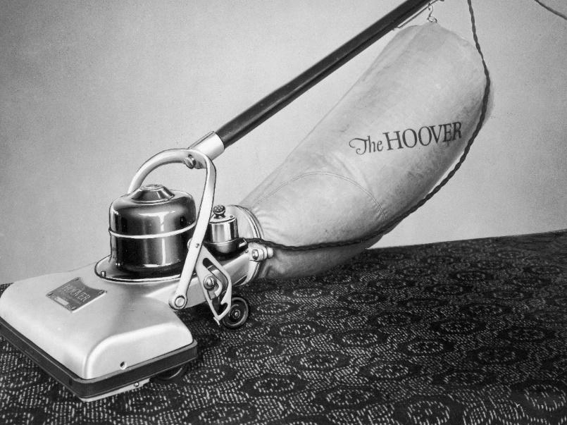

Şekil 1.3 The Hoover

Gelişen teknolojiyle ve günlük hayatın ihtiyaçlarının getirisiyle temizlik robotları da büyük önem kazanmıştır. 1990'ların sonunda ve 2000'lerin başında, sınırlı emiş gücüne sahip daha verimli süpürücüler geliştirildi. Öne çıkan bazı markalar iRoomba, Neato ve bObsweep'tir. 1997 yılında Electrolux Trilobite adlı temizlik robotu otonom hareket edebilme becerisine sahiptir. Ticari olarak ilk defa 2001 yılında piyasa sürülmüştür. Bu robot ultrasonik sensörler ile nesnelere çarpmadan ilerleyebilmektedir.[4]

2002 yılında iRobot Roomba adlı temizlik robotu piyasaya çıkmasının ardından dünyada 10 milyondan fazla satarak insanların evlerine ve işyerlerine girmiştir. Üzerinde bulunan ultrasonik ve infrared sensörleri yardımıyla engellere çarpmadan spiral bir biçimde ortamı temizlemeye çalışmaktadır.[5] 2011 yılında piyasaya Neato Robotics firması tarafından sürülen Neato XV serisi temizlik robotu, geniş temizlik fırçası ve lazer haritalama özelliği sayesinde tüm mekânı eksiksiz olarak temizleyebilme özelliğine sahiptir.

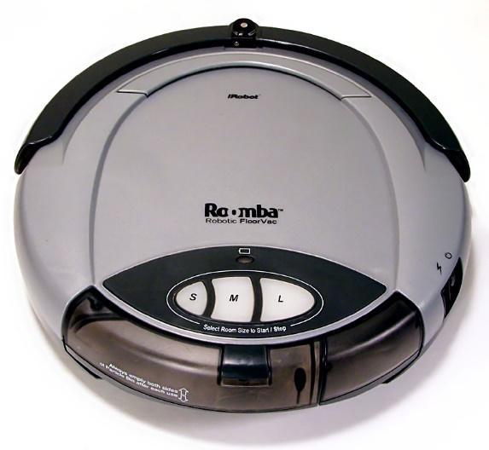

Şekil 1.3 iRobot Roomba

Günümüzde ise birçok marka tarafından otonom temizlik robotları üretilmeye devam etmektedir. RoboVac, Roomba iRobot, Samsung, Evovacs Ozmo gibi ürünler bunların örnekleridir.Teknolojinin gelişmesiyle birlikte insanlar bu temizlik robotlarıyla birlikte zamandan ve sarf ettikleri efordan tasarruf sağlamaktadırlar ve bu nedenle temizlik robotlarının piyasası büyük bir ölçüde genişlemektedir. Zaman geçtikçe üretilen temizlik robotları daha işlevsel bir hal almaktadır. Piyasada bulunan temizlik robotları, ev içi ve yer zeminin temizlemek amacıyla üretilmektedir.

Bu konuda yapılmış olan akademik çalışmalar da bulunmaktadır. Vatsal Shah (2015) bir mobil uygulama üzerinden ya da otonom olarak zemin temizleyen robot çalışması yapmıştır. Yapılan bir başka çalışma ise 2020 yılında Anshu Murdan ve Pawan Kumar Ramkissoon tarafından Android telefon kontrollü akıllı bir zemin temizleyen robot geliştirmiştir. [] Öte yandan Mohd. Shahbaz Khan ve arkadaşları (2021) Arduino kullanarak bluetooth kontrollü temizlik robotu çalışması yapmışlardır. Süpürme ve fırçalama işlemleri insanların hem zamanlarını hem de harcadıkları güç bakımından zorluk yaşatmaktadır, bu çalışmalarıyla bu sorunlara çözüm getirmeye çalışmışlardır. []

Otonom temizlik robotlarında kullanılan belli başlı kilit teknolojiler vardır. Bunlardan ilki otonom şekilde kendi kendini şarj edebilmesidir. Robot şarj istasyonunun konumunu bilir ve şarjı azaldığında sensörleri yardımıyla şarj istasyonuna oturur. Dışarıdan müdahaleye gerek duymadan kendi kendine şarj olması cihazın ortamı kesintisiz şekilde ve tamamen temizleyebilmesini sağlar. Diğer bir önemli teknoloji haritalamadır. Kapalı ortamlarda GPS sinyalleri alınamadığından haritalama problematik bir konudur. Kapalı ortamların haritalanması, ortamdaki eşyalar, duvarlar ve objelerin algılanması için çeşitli yöntemler kullanılan robotlar temizlik etkinliklerini arttırmaktadır. Son olarak robotun fiziksel engellere karşı aldığı önlemlerdir. Robot merdiven gibi bir boşluğa geldiğinde bunu algılamalı ve buradan düşmemelidir. Diğer bir fiziksel engel halı yükseltisi, kapı eşiği gibi bariyerlerdir. Robotlar bu engelleri bir şekilde aşıp temizliğe kaldığı yerden devam etmelidir. Tüm bilgiler ışığında, robot süpürge teknolojilerinin hale gelişme aşamasında olduğu ve ciddi bir arge çalışması yapıldığı söylenebilir.

**2.KURAMSAL ALTYAPI**

**2.1. Elektrikli Süpürge (Vacuum Cleaner) Çalışma Prensibi**

Elektrikli süpürgeler geçmişten günümüzde ev temizliğinde kullanılan oldukça yaygın bir ev aletidir.Elektrikli süpürgeler ve yardımcı parçaları evlerde pek çok yüzeyde bulunan tozları ortadan kaldırmak için kullanılmaktadır. Temizlikte harcanan insan enerjisini aza indirir. Şebekeden aldığı elektrik enerjisiyle çalışmaktadır.

Elektrikli süpürgelerin çalışma prensibi şöyledir; çalıştırıldığı anda motor gücüne bağlı olarak motorda bulunan pervaneler çalışır ve fan sisteminin faaliyete geçmesiyle hava sirkülasyonu oluşur. Bu sirkülasyon sırasında bir emiş gücü oluşur. Bu şekilde tozlar emme girişinden girerken, hava egzoz çıkışından çıkmaktadır. Emiş gücüyle birlikte tozları hazne içerisinde toplanır.[6]

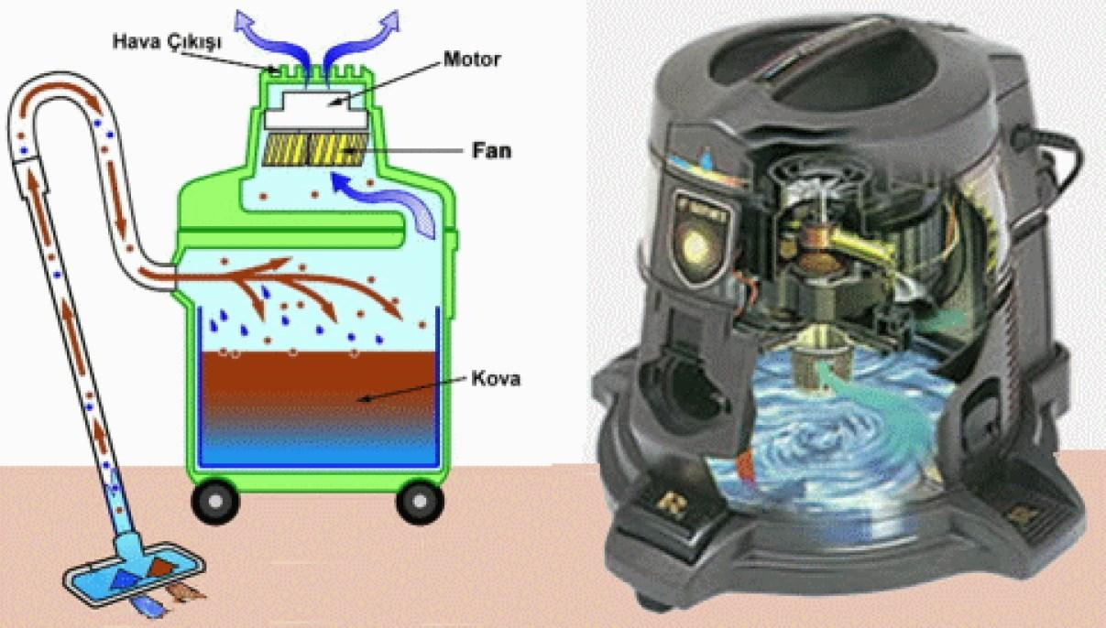

Şekil 2.1 Elektrikli Süpürgenin Çalışma Prensibi

Günümüzde ise çeşitli talepler için çeşitli şekillerde ve markalarda süpürge bulmak mümkündür. En yaygın olanları ise; kablosuz, elde tutulan, dikey süpürgeler ve otomatik süpürgelerdir.Şekil 2.2’de gösterilmiştir.

elektrik süpürgesi, cihaz, iç mekan, öğeler içeren bir resim

Açıklama otomatik olarak oluşturuldu

Şekil 2.2 Elektrikli Süpürge Çeşitleri

**3. ROBOTUN KATMANLARI**

Bu bölümde tasarlanan robotun genel yapısından bahsediliştir. Robotta yer alan bütün elektronik ve mekanik bileşenler teker teker ele alınmıştır.

**3.1 Robotun Genel Yapısı**

Tasarlanan robotun temel bileşenleri mekaniksel tasarım, donanım tasarımı ve yazılımdır. Mekaniksel tasarımda, aracın düz bir zeminde savrulmadan dengeli bir şekilde ilerlemesi çok önemlidir. Robotun mekanik tasarımı, kullanılan tüm elektronik ve mekanik parçaların uygun bir şekilde yerleştirileceği şekilde yapılmıştır. Kullanılan parçaların boyutları dikkate alınarak tasarım gerçekleştirilmiştir.

Donanım tasarım kısmında ise robotun ihtiyaç duyduğu tüm sensörler, modüller, motor sürücüler,motorlar, tekerlerlekler, mikrodenetleyici ve güç kaynağı birbiriyle uyum içinde çalışabilecek biçimde seçilmiştir.

Yazılım bileşenleri için ise tüm gereksinimlere cevap verebilecek bir mikrodenetleyici seçilmiştir. Algoritmalar ise C programlama dili kullanılarak oluşturulmuştur. Bir Android uygulaması geliştirilerek, robotun hangi modda çalışacağı kullanıcıya seçenek olarak sunulmuştur. Kullanıcı bu uygulamayı kullanarak, dilerse otonom modda ya da kendisi manuel olarak bluetooth kontrol modu sayesinde robotu kullanabilecektir. Robotun açılıp kapanması için bir on/off düğme sistemi geliştirilmiştir.

Robotun temel çalışma mantığına değinecek olursak; sensörlerden ve bluetooth modülünden gelen verileri, mikrodenetleyici toplar. Daha sonra toplamış olduğu bu verileri sahip olduğu çeşitli algoritmalar sayesinde nasıl komut vereceğini hesaplar ve motor sürücüler yardımıyla motorlara ileterek robotun hareketini ve robotun temizlik görevini yapmasını sağlamaktadır.Şekil 3.1’de tasarlanan robotun blok diyagramı verilmiştir.

**INFRARED SENSÖR**

**ULTRASONİK SENSÖR**

**MİKRODENETLEYİCİ**

**MOTOR SÜRÜCÜ**

**MOTOR**

**BLUETOOTH**

**MODÜL**

Şekil 3.1 Tasarlanan Robotun Blok Diyagramı

**3.2 Robotun Mekanik Tasarımı**

Bu bölümde robot tasarımında kullanılan tüm mekanik ve elektronik birimlerden bahsedilmiştir. Parçaların hangi amaçla,nasıl kullanıldığı ve teknik özelliklerine değinilmiştir.Robotun mekanik tasarımı Solid Works isimli çizim programı kullanılarak gerçekleştirilmiştir.

Robotun ana gövdesini saran ve kullanılan tüm parçaları içinde barındırabilen bir dış kabuk tasarlanmıştır. Bu kabuk tasarımı Solid Works programı kullanılarak, üç boyutlu bir tasarım gerçekleştirilmiştir.Yapılan tasarımın baskısı, üç boyutlu yazıcı ile elde edilmiştir. Şekil 3.2. ve Şekil 3.3.’de tasarlanan kabuk tasarımın görüntüleri verilmiştir. Dış kabuk robottaki tüm birimleri rahatlıkla kaplayacak şekil ve büyüklükte tasarlanmıştır. Tasarlanan robotun rahat manevra yapabilmesi ve hareket edebilmesi için nasıl bir şekilde olacağı önemli bir unsur olmuştur.Daha önce yapılmış benzer çalışmalara bakıldığında sıklıkla kare şeklinde tasarımlar ya da disk şeklinde tasarımların yapıldığı görülmüştür. Bu iki tasarım birbirine göre kıyaslandığında, hareketin daha kolay sağlanması veya ortamda bulunan köşe gibi zeminler düşünüldüğünde, disk şeklindeki bir tasarımın daha ideal olacağı öngörülmüştür. Bu bağlamda birçok alanda rahatça hareket ve manevalar yapmasını sağlayabilmek için disk şekline karar verilmiştir.

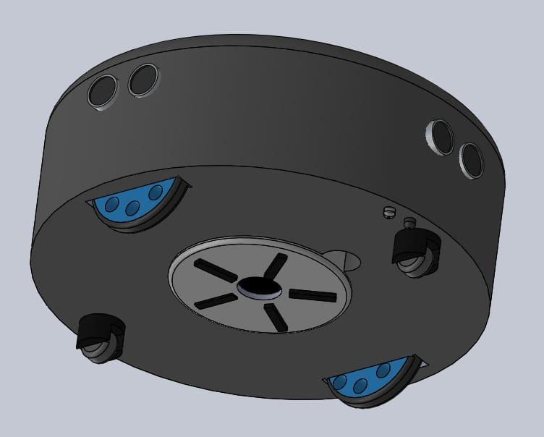

Şekil 3.2 Dış Kabuk Alt Görünümü

metin, elektronik eşyalar, vitrin içeren bir resim

Açıklama otomatik olarak oluşturuldu

Şekil 3.3 Dış Kabuk Ön Görünümü

Robotun gövdesini saran dış kabuğun yarıçap ve yüksekliği kullanılan tüm elektronik ve mekanik bileşenlerin konum,ağırlık ve boyut özellikleri baz alınarak tasarlanmıştır. Bu hususta robotun hareket kabiliyeti için ağırlık ve boyutu çok önemli bir yere sahiptir. Robot disk şeklindedir. Bu sayede çevrede yer alan köşe gibi kısımlarda hareket ederken hareket kabiliyetiyle kendisini engellerden daha kolay bir şekilde kurtarabilmektedir.Tasarım aşamasında kare gibi köşeli olan bir tasarım da düşünülmüştür, fakat bu şekilde köşe vb alanlarda hareket kabiliyetinin daha sınırlı olacağı anlaşılmıştır.

Öte yandan kullanılan sensörlerin robot üzerinde konumu belirlenirken, sensörlerin karakteristik özellikleri doğrultusunda hesaplamalar yapılarak ve robotun engel algılamasında en iyi ölçümleri yapması göz önünde bulundurulmuştur. Bu koşullar altında en iyi konumlamanın sağ, sol ve ön kısımlar olduğu tespit edilmiştir. Şekil 3.4‘te sensörler, tekerlekler ve vakum fanın belirlenen konumları verilmiştir.

metin, elektronik eşyalar içeren bir resim

Açıklama otomatik olarak oluşturuldu

Vakum fan

IR sensör







Tekerlek

Tekerlek





Ultrasonik sensör 1

Ultrasonik sensör 2

Ultrasonik sensör 3

Şekil 3.4 Sensörler, Tekerlekler ve Vakum Fanın Robot Üzerinde Konumları

Tasarlanan robotta mikrodenetleyici olarak, bünyesinde Atmel tarafından oluşturulmuş tek çipli bir mikrodenetleyici olan ATmega328’i barındıran Arduino Nano kullanılmıştır. Arduino Nano Platform I/O IDE aracılığı ile C programlama dili kullanılarak programlanmıştır. Kullanılan mikrodenetleyici ve bağlı olduğu tüm elektronik birimlere ait devre şeması oluşturulmuştur.Burada Arduino Nanoya bağlı tüm birimler görülmektedir.

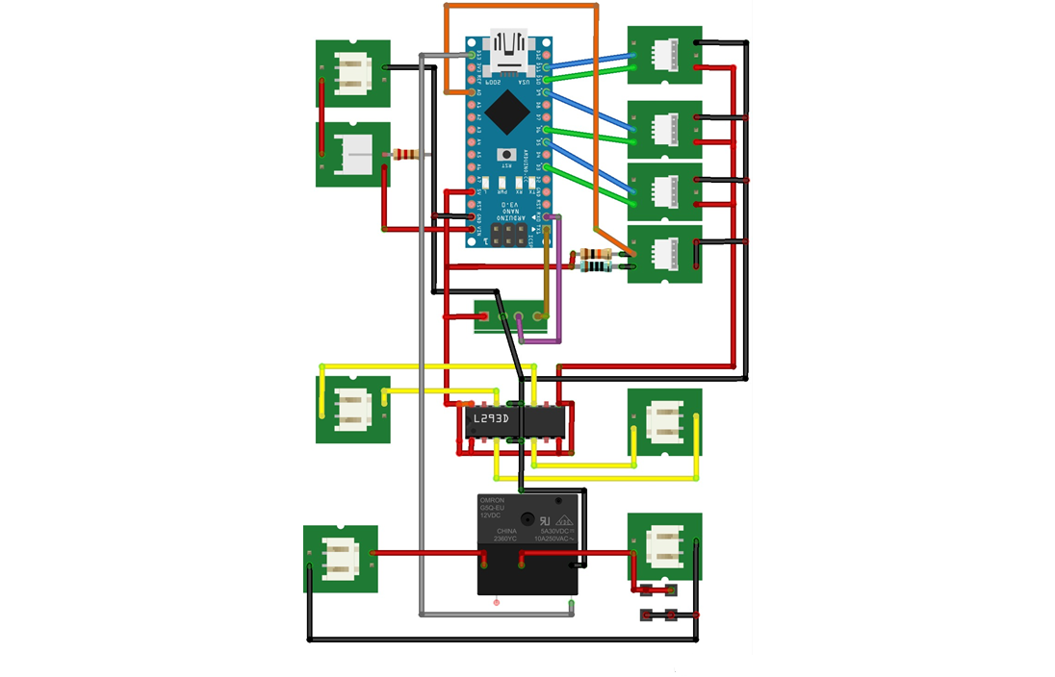

Ultrasonik sensörler

IR Sensör

Bluetooth modül

Motor1

Motor2

Step motor

Step motor

Şekil 3.5 Devre Şeması

**3.2.1 Ultrasonik Sensör**

Robotik projelerde, robotların ortamlarında gezinmesi için sensör seçimi oldukça önemli bir rol almaktadır. Otonom sistemler için sensörler, robotun çevresi hakkında bilgi toplamak için birkaç farklı yöntem kullanır.

Robotik projelerde engel algılamak için kızılötesi sensörler ve ultrasonik mesafe sensörleri kullanılabilir. Ancak bu sensörlerin birbirlerine göre sağladıkları avantaj ve dezantajlar söz konusudur. Kızılötesi sensörler cisim algılama konusunda kolay bir yöntem gibi görülse de dezavantajları bulunmaktadır. Bu sensörlerde mesafe artıkça, kaynak tarafından yollanan ışının dağılımı ve geri yansıması güçlük oluşturmaktadır. Bu sebeple ölçümlerde hatalar meydana gelmektedir. Öte yandan, yansıtıcı yüzeyin rengi de cisim algılamayı etkilemektedir. Koyu renkli cisimler üzerinde yapılan çalışmalarda; cismin hiç algılanmadığı ya da çok geç algılandığı görülmüştür. Yapılan çalışmalar neticesinde ultrasonik sensörlerin diğer mesafe ve engel algılama sensörlerine göre daha verimli çalıştığı görülmüştür. []

Bu çalışmada robotun, engelleri algılaması için HC-SR04 ultrasonik mesafe sensörü tercih edilmiştir. HC-SR04 ultrasonik sensör, birçok robot projelerinde sıklıkla tercih edilen bir sensördür. Uygun fiyatlı ve yüksek doğruluk oranına sahiptir. Ultrasonik sensörler, güvenilir performanslarından dolayı hassas ölçüm gerektiren ölçümlerde ve yansımaların çok olduğu problemli ortamlarda kullanılabilir. Cismin renginden, saydamlığından, ortam gürültüsünden, tozlu atmosferik koşullardan etkilenmez. Temassız bir şekilde uzaklık ölçümü sağlar. Geniş algılama aralığına sahiptir. Özellikle ses yansıtma özelliği yüksek maddelerde, örneğin; katılarda, sıvılarda ve granül malzemelerde etkin olarak kullanılır.[7]

Çevreden gelen tüm engelleri kolaylıkla tespit edebilmesi için 3 adet ultrasonik sensör kullanılmıştır.Bu sensörler; sağ, sol ve orta olmak üzere robotun çevresine konumlandırılmıştır. Ultrasonik sensörler 2cm’den 400cm’ye kadar 3mm hassasiyetle ölçüm yapabilirler. Bu sensörler; mesafe okuma, radar ve robot uygulamalarında oldukça yaygın bir kullanıma sahiptirler. Tablo3.1’de HC-SR04’ün karakteristik özelliklerine yer verilmiştir. []

Tablo 3.1 HC-SR04 Teknik Özellikleri

|  |  |
| --- | --- |
| **Çalışma Voltajı** | **DC 5V** |
| **Çalışma Akımı** | **15mA** |
| **Çalışma Frekansı** | **40Hz** |
| **Max Uzaklık** | **4m** |
| **Min Uzaklık** | **2cm** |
| **Ölçüm Açısı** | **15°** |
| **Çözünürlük** | **0.3cm** |
| **Boyut** | **45*20*15mm** |

mikrofon içeren bir resim

Açıklama otomatik olarak oluşturuldu

Şekil 3.6 HC-SR04 Ultrasonik Sensör

Ultrasonik sensörlerin çalışma prensibi ise şöyledir; trig pininden sinyal verildiğinde(10µs), sensör tarafından 40 kHz frekansında bir ses dalgası üretilir ve bu ses dalgası bir cisme çarpıp geri döndüğünde echo pini aktif hale gelir. Sesin havada yayılma hızı bilinen bir değer olduğu için, sahip olduğumuz için trig pinine verilen sinyalden sonra echo pininin aktif olduğu zaman kadar ki süreyi ölçerek aradaki mesafe kolaylıkla hesaplanabilmektedir. Alınan darbenin gidiş geliş süresi arasındaki geçen zaman, nesneye olan mesafenin hesaplanması için kullanılır. Bu hesaplama hız-zaman-mesafe denklemi kullanılarak çözülür. Sesin hızı 340 m/s’dir. Mesafeyi hesaplayabilmek için, ses hızını cm/µs cinsine dönüştürmek gerekir. Bu değer 0.034 cm/µs olur. Sinyalin gönderilmesi ve geri yansıtılması arasındaki geçen süre zamanı gösterir ve bu yüzden sonucu ikiye bölmek gerekir. []

**3.2.2 Kızılötesi (IR) Sensör**

Bu projede, engel algılamak üzere ultrasonik sensöre ek olarak robotun alt kısmında kızılötesi sensör kullanılmıştır. Böylece robotun bulunduğu zemin üzerinde basamak ve çukur gibi engeller tespit edilerek, robotun hareket halindeyken düşmesi engellenmiştir.

Infrared sensör, çevredeki nesneleri ışık yayarak algılamaktadır. Bir nesnenin ısısını ölçebilmekte ve hareketini algılayabilmektedirler. Kızılötesi spektrumlarda, tüm nesneler bir tür termal radyasyon yaymaktadır ancak bu tür radyasyonlar gözümüzle görülmemektedir. Kızılöltesi sensörler bu radyasyonları algılayabilmektedir.

Şekil 3.7 Kızılötesi (IR) Sensör

KIZILÖTESİ

SENSÖR

NESNE

IR LED





Kızılötesi ışık

IŞIK

FOTODİYOT

Yansıyan ışık



Şekil 3.8 Kızılötesi Sensörün Çalışma Mantığı

Robotik projelerde kızılötesi sensör olarak sıklıkla Sharp markasına ait sensor kullanılmaktadır. Bu sensor uzun mesafelere ragmen iyi ölçüm yapmaktadır fakat maliyet açısından yüksek durumdadır.Bu sebeple bu sensor yerine TCRT5000 kızılötesi sensor seçilerek istenilen mesafede ölçüm yapılabilmiştir.Böylelikle daha az maliyet ile kullanılmak istenilen amaca uygun bir sensor seçimi gerçekleştirilmiştir.

Tasarlanan robotta, zemin üzerindeki engelleri algılayabilmek için kızılötesi mesafe sensörü kullanılmıştır. Bu sensör sayesinde robot hareketinin devamını sağlarken, zeminde yer alan boşluk, merdiven, çukur vb. engelleri tespit edebilmektedir. TCRT5000 kızılötesi sensörü üzerinde kızılötesi alıcı ve verici bulunur. Vericinin gönderdiği kızılötesi ışık bir yüzeyden yansıdıktan sonra alıcıya gelir. Alıcı gelen ışık miktarına göre çıkış verir.TCRT 5000 modülünün çalışma prensibi kızılötesi bir sinyal yayınlanması ve nesneden çarpıp geri dönmesine bağlı olarak sinyal üretme üzerine çalışmaktadır.Bu kızılötesi sensör, 2 mm ile 15 mm arasında sağlıklı değerler verebilen kullanışlı bir sensördür.En iyi çalışma mesafesi 2.5 mm’dir ve ortalama akım tüketimi 1 mA’dir.[9] TCRT5000 sensörüne ait teknik özellikler Tablo3.2’de verilmiştir.

Tablo 3.2. TCRT5000 Kızılötesi Sensör Teknik Özellikleri

|  |  |
| --- | --- |
| **Ambalaj** | **Kurşunlu** |
| **Dedektör Tipi** | **Fototransistör** |
| **Boyutlar** | **10.2*5.8*7mm** |
| **Aralık** | **0.2 mm-15 mm** |
| **Çalışma Voltajı** | **5V** |
| **Akım** | **1mA** |

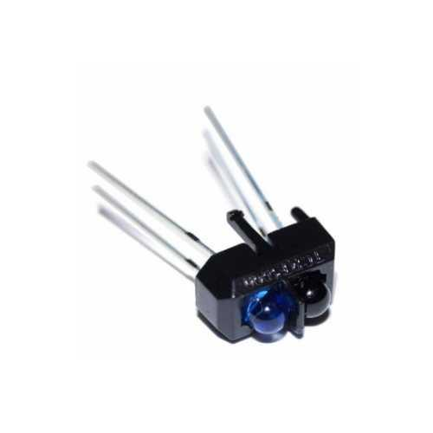

Şekil 3.9 TCRT5000 Kızılötesi Sensör

**3.2.3 Bluetooth Modül**

Bluetooth, 1994 yılında Ericsson firması tarafından geliştirilen kısa mesafeli radyo frekans sinyallerini kullanan kablosuz haberleşme protokolüdür.Farklı cihazlar arasındaki veri alışverişini kablosuz bir yöntem ile sağlamaktadır.Bluetooth, bilgi iletmek için dalgaboyunu kullanırken cihazların birbirine bağlı kalması için yalnızca kısa bir mesafede çalışır.[10] Dosya transferi,ses aktarımı ve sanal COM portu gibi uygulamalarda kullanılabilmektedir. Bu iletişim protokolü sürekli gelişmekte ve güncellenmektedir.

Güncel cihazlar yeni protokolleri destekleyebildiği gibi eskide yer alan protokollere de uyum sağlamaya devam etmektedir. Bluetooth, kısa menzilli iletişim için en yaygın kullanılan protokollerden biridir. Kablosuz veri iletimi için standart bir IoT (Internet of Things) protokolüdür. Bu iletişim protokolü, elektronik cihazlar arasında kısa menzilli, düşük güçlü, düşük maliyetli ve kablosuz iletim için güvenli ve uygundur. BLE (Bluetooth Low Energy), güç tüketimini azaltan ve IoT cihazlarının bağlanmasında önemli bir rol oynayan Bluetooth protokolünün düşük enerjili bir versiyonudur. Günümüzde bluetooth haberleşme protokolü çoğunlukla akıllı giyilebilir cihazlarda, akıllı telefonlarda ve küçük veri parçalarının büyük bellek ve yüksek güce sahip olmadan değiştirilebileceği diğer mobil cihazlarda kullanılmaktadır. Büyük bir kullanım rahatlığı sağlayan Bluetooth, IoT cihaz bağlantı protokollerinin listesine sahiptir.

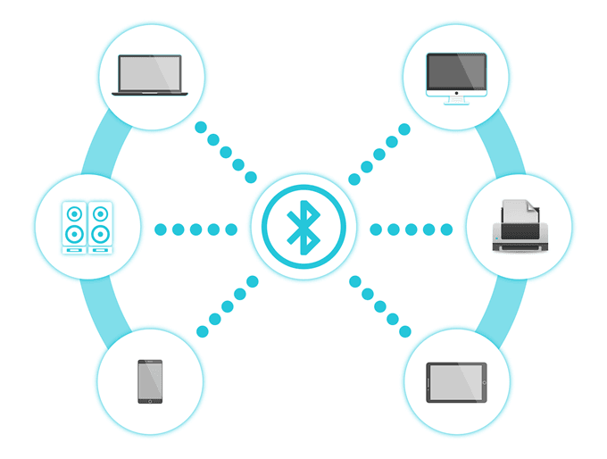

Şekil 3.10 Çeşitli Cihazlarla Bluetooth Bağlantıları

Diğer teknolojilerde olduğu gibi, Bluetooth teknolojisi de geliştirildikçe yeni versiyonları karşımıza çıkmaktadır. Tüm Bluetooth versiyonları geriye dönük uyumluluğa sahiptir ve iki cihaz arasındaki bağlantı, kullanılan eski Bluetooth versiyonlu cihazın performansına düşürülür. Bluetooth cihazların birbirine bağlanabilmesi için aynı versiyona sahip olmaları gerekmemektedir. Bluetooth teknolojisinin gelişimine bakacak olursak, Bluetooth 1994 yılından beri gelişerek ve hep bir önceki sürümlerindeki hataları gidererek ilerlemiştir. Yeni çıkan versiyon hep bir önceki versiyonu kapsamakta ve iletişimi bir uyumluluk içerisinde sağlamaktadır.

Tasarlanan projede uzaktan bağlantı ayarlarının kolay olması, haberleşmede bir sorun yaşanmaması, kısa mesafede kablosuz veri iletişini kurmak ve uygun fiyatlı olması nedeniyle HC-06 Bluetooth modülü tercih edilmiştir. Bu modül mikrodenetleyici olarak seçilen Ardunio Nano ile de uyumlu çalışır. Android bir telefon üzerinden Bluetooth kontrol APK geliştirilip, Android telefonu uzaktan kumanda şeklinde, robota komut gönderilmesi hedeflenmiştir. HC06 Bluetooth-Serial Modül Kartı, Bluetooth SSP (Serial Port Standart) kullanımı ve kablosuz seri haberleşme uygulamaları için tasarlanmıştır. Hızlı prototiplemeye imkân sağlaması, breadboard, Arduino ve çeşitli devrelerde rahatça kullanılabilmesi gibi avantajları bulunmaktadır. Bu modül, Bluetooth 2.0 versiyonuna sahiptir.2.4GHz frekansında haberleşme yapılmasına imkân sağlayıp açık alanda yaklaşık 10 metrelik bir haberleşme mesafesine sahiptir. Birçok hobi, robotik ve akademik projede kullanılabilmektedir.

elektronik eşyalar, devre içeren bir resim

Açıklama otomatik olarak oluşturuldu

Şekil 3.10 HC-06 Bluetooth Modülü

Tablo 3.3 HC-06 Bluetooth Modül Teknik Özellikleri

|  |  |
| --- | --- |
| **Protokol** | **Bluetooth 2.0+EDR (Gelişmiş Veri Hızı)** |
| **Frekans** | **2.4 GHz** |
| **Hassasiyet** | **≤-80 dBm** |
| **Çıkış Gücü** | **≤+4 dBm** |
| **Asenkron Hız** | **2.1 MBps/160 KBps** |
| **Senkron Hız** | **1 MBps/1 MBps** |
| **Güvenlik** | **Kimlik doğrulama ve şifreleme** |
| **Çalışma Gerilmi** | **1.8-5V (Önerilen 3.3V)** |
| **Akım** | **50 mA** |
| **Boyutlar** | **43*16*7 mm** |

**3.2.3 Arduino Nano**

Bu projede sensörlerden gelen veriyi işleyerek komut gönderen bir mikrodenetleyiciye ihtiyaç duyulmuştur. Mikrodenetleyici seçimi yapılırken kullanılan sensörler, modüller veya motor gibi birimlerin uyum içinde çalışabilmesi için dikkat edilmiştir. Robotik projelerde Arduino veya ESP32 kartları sıklıkla kullanılmaktadır. Arduino geliştirme kartları ESP32 geliştirme kartlarına göre daha düşük maliyetlidir. Her iki kartta da giriş-çıkış pin sayısı bakımından uygunluk bulunmaktadır. Bu projede, uygun dijital ve analog pin sayısını karşılaması ve uygun fiyatlı olması nedeniyle, mikrodenetleyici olarak Atmega328p işlemcisine sahip Arduino NANO kullanılmıştır. Arduino NANO’nun teknik özellikleri Tablo3.4’te verilmiştir.

Tablo3.4 Arduino NANO Teknik Özellikleri

|  |  |
| --- | --- |
| **Microdenetleyici** | **Atmega328p/Atmega168** |
| **Çalışma Gerilimi** | **5V** |
| **Giriş Voltajı** | **7-12V** |
| **Dijital I/O Pinleri** | **14** |
| **PWM** | **6** |
| **Analog Giriş Pinleri** | **8** |
| **Max Akım** | **40mA** |
| **Kristal Osilatör** | **16MHz** |
| **Flash Bellek** | **16KB- 32KB** |
| **Boyutları** | **18mm*45mm** |
| **Ağırlık** | **5g** |

Arduino Nano bir B tipi mini USB kablosu ile bilgisayar bağlanarak çalıştırılabilir ya da harici bir güç kaynağından beslenebilir. Arduino Nano'da bulunan 14 tane dijital giriş / çıkış pininin tamamı, pinMode (), digitalWrite() ve digitalRead() fonksiyonları ile giriş ya da çıkış olarak kullanılabilir. Bu pinler 5 V ile çalışır. Her pin maksimum 40 mA çekebilir ya da sağlayabilir ve 20-50KOhm dahili pull- up dirençleri vardır. Ayrıca bazı pinlerin özel fonksiyonları vardır. Arduino Nano bir bilgisayar ile, başka bir Arduino ile ya da diğer mikrodenetleyiciler ile haberleşme için çeşitli imkanlar sunmaktadır. ATmega328p ve ATmega168 mikrodenetleyicileri, RX ve TX pinlerinden erişilebilen UART TTL (5V) seri haberleşmeyi destekler. Kart üzerindeki bir FTDI FT232RL seri haberleşmeyi USB üzerinden kanalize eder ve FTDI sürücüleri ile bilgisayardaki yazılıma sanal bir com portu olarak görünür. Kart üzerindeki RX ve TX ledleri FTDI çipi üzerinden USB den seri çipe ve USB den bilgisayara veri giderken yanıp söner.Atmega; yüksek performanslı, düşük güç tüketimine sahip 8 bitlik bir mikrodenetleyicidir. Değişik boyutlarda SRAM, EEPROM ve FLASH belleğe sahiptir. FLASH belleğe 10000 defa yazma/okuma yapılabilmektedir. Yüksek performanslı, düşük güç tüketimli 8 bitlik RISC işlemciye sahiptir.

Arduino; bir Giriş /Çıkış kartından ve açık kaynaklı bir donanım teknolojisinden oluşan bir fiziksel programlama platformu olarak adlandırılır. Arduino birçok ihtiyaca yönelik farklı kullanım alanlarına göre çeşitli modellere sahiptir. Arduino-IDE geliştirme ortamında basitleştirilmiş C tabanlı programlama dili ile programlanabilir. Yazılım geliştirme ortamı olan Arduino IDE Windows, Macintosh OSX ve Linux işletim sistemi gibi pek çok platformda kullanılabilmektedir.

Arduinokullanarak çeşitli sensörlerden gelen sinyalleri okuyabilir, ışık yakıp söndürebilir, motor çalıştırabilir;mkısacası aklımıza gelebilecek tüm elektronik uygulamalar yapılabilmektedir. Kendi üzerinde iletişim yapabilmesi için birçok port, giriş ve çıkış pinlerine sahiptir. Arduino mikrodenetleyici kartları bilgisayardan kontrol edilebilmektedir, bu sayede yazılım kullanılarak programlanabilmektedir. Arduino üzerinde dijital ve analog türde olmak üzere iki farklı pin girişleri bulunmaktadır. Bu sayede, bu pinler ile istenilen sinyaller kolaylıkla işlenebilmektedir. Şekil3. ‘de Arduino Nano pin bağlantıları verimiştir.Bu özelliklerden yararlanılarak Arduino ile park sensörleri yapılabilir, eng[Arduino](https://www.robotistan.com/arduino?utm_source=maker&utm_medium=kategori-link)elden kaçan araçlar geliştirilebilir. Arduino iletişim aracı olarakda kullanılabilmektedir. Buna bağlı olarak wi-fi shield vb. shieldler ile kablosuz iletişim kurup, uzaktan kontrol gerçekleştirebilir ve bu bağlantılar yönetilebilir.Akıllı ev sistemlerimde, ışıklandırma sistemlerine, güvenlik sistemlerine ve daha birçok farklı sisteme dahil edilebilir.

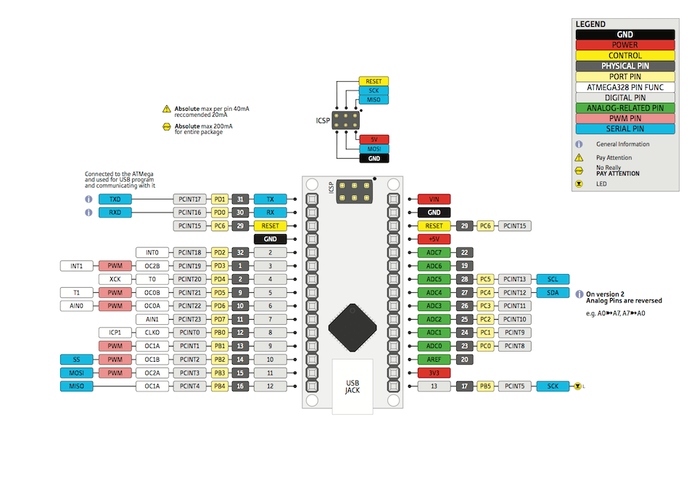

Şekil 3.11 Arduino Nano Pin Yapısı

**3.2.5 Motor Sürücü Devresi**

Bu çalışmada sensörlerden gelen verileri motorlara iletmek ve motorların kontrolü için motor sürücü devresine ihtiyaç duyulmuştur. Bu kapsamda kullanım ve gereksinimleri karşılayabilmesinden dolayı L293D motor sürücü devresi tercih edilmiştir.L293D motor sürücü devleri içlerinde iki adet H köprüsü barındıran 16 bacaklı motor sürücü devrelerdir. Genellikle DC motor kontrolünde tercih edilen motor sürücü entegreler olan L293D ile iki motor birbirinden bağımsız olarak çift yönlü kontrol edilebilmektedir. Ayrıca L293D motor sürücü devreler ile PWM kontrolü de yapılabilmektedir. L293D motor sürücü devresi en çok kullanılan çeşitlerindendir. Kart üzerinde dört adet DC motor çıkışı, iki adet bipolar step motor ve bunlara ek olarak iki adet servo motor sürmek için çıkış vardır. Kart üzerinde iki adet L293D motor sürücü devresi mevcuttur. Yani 0.6A ile dört ayrı DC motor veya 0.6A ile iki ayrı step motor sürülebilir. Motorların hız ve yönlerini birbirinden bağımsız olarak kontrol edilebilmektedir.[13]

Motor sürücüsü asenkron motorların hızını ve frekansını değiştirerek ayarlayan bir devredir. Asenkron motorun ortaya çıkışından bu yana, değişken frekanslı çalışma, her zaman bir gereksinim olmuştur. Bir asenkron motorun dönüş hızını değiştirmek için çıkış frekansını değiştirmek yeterlidir. Bir başka deyişle frekans konvertörü olan motor sürücüsü bu işi yapmaktadır.

Mikrodenetleyicilerin çıkışları DC motorları veya step motorları direkt olarak kontrol edebilmek için yetersiz olduğundan motor sürücü devreler kullanılmaktadır. Motor sürücü devreler ile mikrodenetleyicilerin çıkışlarından alınan sinyaller, yükseltilerek motorların kontrolü sağlanır. Motor sürücü devreler transistörler kullanılarak H köprüsü ve benzeri şekillerde hazırlanabilir. Ancak genellikle kullanım ve kolaylık açısından motor sürücü devreler tercih edilmektedir.

Robotikte en sık kullanılan motor sürücü devreler; DC motor kontrolleri için L293D, L293B, L298 motor sürücü entegrelerdir. Motor sürücü devre seçiminde temel özellik sürücü devrenin kullanım voltajı ve akım sınırı gibi özellikleridir. Şekil 3. ‘de L293D motor sürücüsünün pin yapısı verilmiştir. [14]

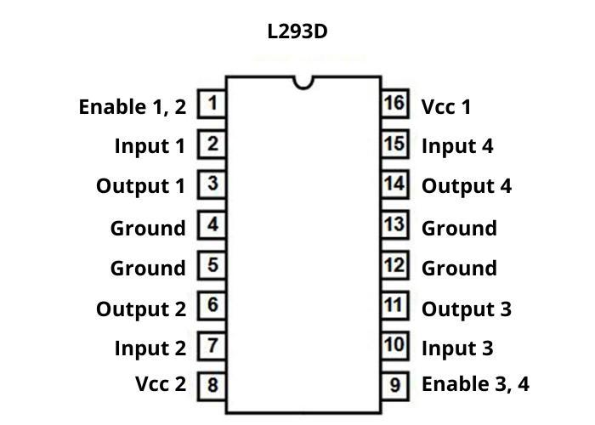

Şekil 3.12 L293D Motor Sürücü Pin yapısı

L293D motor sürücü entegresi 4,5 V ile 36 V aralığında maksimum 600 mA akım sınırına kadar kullanılabilir. Burada lojik voltaj değeri 5 V, motor voltajı ise kullanılan motoru sürmek için gerekli voltaj değeri olup bu değer 36 V geçmemelidir. Tablo3.5.’de L293D motor sürücü devresinin teknik özelliklerinden bahsedilmiştir.

Tablo 3.5 L293D Motor Sürücüsü Teknik Özellikleri

|  |  |
| --- | --- |
| **Voltaj Aralığı (Vcc)** | **4,5V-36 V** |
| **Max Akım (Sürekli)** | **600mA** |
| **Max Akım (Anlık)** | **1.2A** |
| **Sıcaklık** | **-25◦C ~+ 130◦C** |
| **Boyutlar** | **43mm*27mm** |

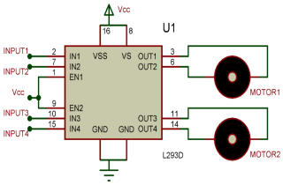

Şekil 3.13 L293D Motor Sürücü Devre Şeması

**3.2.6 Motorlar**

Bu projede robotun hareket etmesini ve yön değiştirmesini sağlamak amacıyla DC motor kullanılmıştır. Bu DC motorlar redüktörlüdür. Robotun sağ ve sol kısmında olmak üzere iki adet DC motor bulunmaktadır. Bu motorlar 6V olup, maksimum 250 rpm değerine sahiptir. Redüktörlü DC motorlar ile az güçle yüksek tork elde edilebilir. Robotik projelerde sıklıkla redüktörlü DC motor kullanılmaktadır. Redüktör, motorlarda devir-güç ayarını değiştirmeye yarayan bir dişli sistemidir. Motorlara redüktör bağlanarak devir düşürülerek tork yükseltilebilir. Böylece motorun hızını ya da gücünü ayarlamaya olanak sağlanır. DC motorlara ek olarak, temizlik fırçalarının kontolünün sağlanması için step motor kullanılmıştır. Fırçalara bir röle yardımıyla tetik verilmiştir.

Doğru akım (DC) motoru, elektrik enerjisini mekanik enerjiye dönüştüren bir elektrik makinesi türüdür. DC motorlar, elektrik gücünü doğru akım yoluyla alır ve bu enerjiyi mekanik dönmeye dönüştürür. DC motorlar, çıkış miline sabitlenmiş bir rotorun hareketine güç sağlayan, üretilen elektrik akımlarından oluşan manyetik alanları kullanır. Çıkış torku ve hızı hem elektrik girişine hem de motorun tasarımına bağlıdır.

Şekil 3.14 Redüktörlü DC Motor

'DC motor' terimi, doğru akım elektrik enerjisini mekanik enerjiye dönüştüren herhangi bir döner elektrikli makineyi ifade etmek için kullanılır. DC motorlar, oyuncak ve ev aletlerindeki küçük motorlardan araçlara güç sağlayan, asansörleri ve yük asansörlerini çeken ve çelik haddehaneleri çalıştıran büyük mekanizmalara kadar boyut ve güç bakımından farklılık gösterebilir.

Bobinler sırayla açılıp kapatıldığında, statordaki sabit mıknatısların farklı alanlarıyla etkileşime giren ve dönmeye neden olan tork oluşturmak için dönen bir manyetik alan oluşturulur. DC motorların bu temel çalışma prensipleri, elektrik enerjisini doğru akımdan dönen hareket yoluyla mekanik enerjiye dönüştürmelerini sağlar, bu da daha sonra nesnelerin itilmesi için kullanılabilir.

**3.2.7 Güç Kaynağı**

Bu robotta en önemli unsurlardan biri güç kaynağıdır. Bu robotta hem motorların hem süpürücü aksanların hem de Arduino NANO’nun beslenmesi için 5000mAhlik gücü ve 3.7 V’luk çıkış gerilimi olan ve şarj edilebilir lipo pil kullanılmıştır. Bu güç kaynağı tüm birimleri besleyebildiği için bu güç kaynağı uygun görülmüştür.Montaj esnasında boyutlarının da uygun olması bir diğer kullanım sebebidir.

Lityum Polimer bataryaların kısaltılması ile Li-Po terimi ortaya çıkmıştır. Sıvı elektrolit yerine polimer elektroliti kullanan, tekrar şarj edilebilir bir Lityum İyon batarya çeşididir. Lipo piller hücrelerden oluşmaktadırlar. Tek bir hücrenin boş hali 3V dolu hali ise 4.2V olmalıdır. Lipo pillerin hücreleri seri(S) veya paralel(P) bağlı olabilir. LiPo piller bağlantı şekillerine göre adlandırılırlar. Örneğin; LiPo pildeki 5 hücre seri bağlı ise ‘5S’,2 hücre paralel bağlı ise ‘2P’, 4 hücre seri bağlı ve bunlara paralel bağlı 2 hücre daha var ise ‘4S2P’olarak adlandırılırlar. ’S’ değeri arttıkça pilin voltaj değeri, ‘P’ değeri artıkça da pilin kapasite değeri artıyor demektir. Lipo piller yaygın olarak RC araçlarda (uzaktan kumandalı araba, drone vb.) ve robotik uygulamalarda kullanılmaktadırlar. Ayrıca akıllı telefonlarda, laptoplarda ve taşınabilir birçok elektronik cihazlarda kullanılabilmektedir.

metin içeren bir resim

Açıklama otomatik olarak oluşturuldu

Şekil 3.15 Li-Po Pil

Güç kaynağının teknik özellikleri:

- Şarj edilebilirdir

- 7.6 mm x 51.9 mm x 115.2 mm boyutlarındadır

- Akım koruma devresi bulunmaktadır (PCM)

- Termistör (NTC)

- 2.75V- 4.2V çalışma voltajı

-3.7 V nominal voltaj

- 5000mAh kapasite

-1S1P konfigürasyon

**3.2.8 Süpürücü Aparatı ve Fırçalar**

Tasarlanan robot engelleri algılayarak, otomatik ve manuel modda kullanılabilen bir temizlik robotudur. Bu nedenden dolayı robotu tasarlarken bir temizleyici birime ihtiyaç duyulmuştur. Bu ihtiyacın karşılanması için çeşitli alternatifler arasından en uygun olan yöntem seçilmiştir. Pil ile çalışan ve kendi fanına sahip olan hazır bir süpücü kiti satın alınarak robota monte edilmiştir. Bu kite ek olarak temizleme işlemini kolaylaştırmak adına iki adet dönebilen fırça yerleştirilmiştir. Süpürücü konum itibariyle toz veya partikülleri içine hapsetmesi ve robotun hareketine engel teşkil etmemesi açısından uygun bir yere montajı yapılmıştır. Süpürülen tanecikler, bir hazne içine dolmaktadır ve daha sonra bu hazne içerisinden boşaltılabilmektedir. Genişliği 8 cm, derinliği 8 cm, yüksekliği ise 6 cm’dir. Çalışma voltajı ise 5V’dur.Vakum ve fırçalar bir röle yardımıyla tetiklenmektedir. Şekil 3.16 ve Şekil 3.17 ‘de gösterilmiştir.

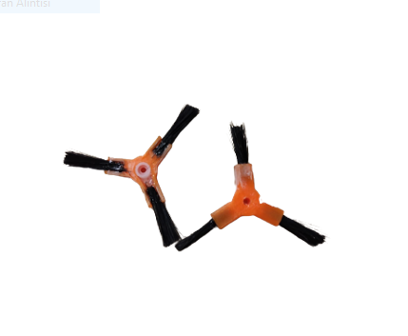

Şekil 3.16 Kullanılan Fırçalar

iç mekan, farklı, projektör, dişli içeren bir resim

Açıklama otomatik olarak oluşturuldu

Şekil 3.17 Kullanılan Mini Süpürücü Aparat

**3.2.9 Tekerlekler**

Bir motorlu araçta, iki teker arasındaki devir dengesini sağlayan parçaya diferansiyel denir. Robotlarda hareket için, tekerlekleri ayrı ayrı kontrol eden diferansiyel kullanılır. Böylece robotta, her bir tekerleğin farklı hızlarda dönme yönünü değiştirebiliriz ve dişlilerle bağlantısı olmayan ek tekerlekler ekleyerek robotun dengesini sağlayabiliriz. İki tekerlek ve bir küçük tekerlek yapısı veya dört tekerlek yapısı robotlarda en yaygın kullanılan tekerlek kombinasyonlarıdır. İki tekerlek ve bir küçük tekerlek yapısına hareketi ölçmek için enkoder eklenebilmesi gibi bir avantajı vardır. Dört tekerlek yapısı için, bir enkoderin eklenmesi, robotun gerçek hareketlerine kıyasla yanlış ölçümler üretebilir. Fakat bu sistem, kapalı çevrim kontrolü ve yüksek yol tutuşu için en iyi sistemdir.

Tasarlanan robotta, robotun hareketinin etkili bir şekilde gerçekleşmesi için tekerleklerin konumu ve boyutu çok önemli bir faktör olmuştur. Hem tüm mekanik parçaların ağırlığına uygun hem de robotun hareketini kolaylıkla sağlayabilmesi için uygun ölçülerde bir tekerlek uygun görülmüştür. Robotta iki adet tekerlek bulunmaktadır. Bunlardan biri sağ biri sol kısımda yer almaktadır. Bu tekerleklerle ek olarak, robotun iyi manevralar yapmasını sağlayabilmek için orta kısmına sarhoş tekerlek monte edilmiştir. (Şekil 3.18) Robotta kullanılan tekerlekler 42mm çaplı ve 19mm genişliğindedir. Motorlara doğrudan takılabilmektedir. Yumuşak bir lastiğe sahiptir.

**dişli, madeni eşyalar içeren bir resim

Açıklama otomatik olarak oluşturuldu**

Şekil 3.18 Kullanılan Tekerlekler

**3.3 Robotun Yazılım Tasarımı**

Robotik projelerde donanım kısmının önemi olduğu kadar yazılım kısmı da oldukça önemlidir. Tasarlanan robotun manuel ve otonom modlarında çalışıp, engelleri algılayarak hareketini ve süpürme eylemini gerçekleştirebilmesi için çeşitli algoritmaların geliştirilmesine ihtiyaç duyulmuştur. Robotun yazılımı için Visual Studio içinde barınan Platform IO adlı IDE’den yararlanılmıştır. C programlama dili kullanılarak, tüm gereksinimlere karşılık verebilecek bir algoritma geliştirilmiştir. Ekler kısmında kodlara yer verilecektir.

**3.3.1 Manuel Mod**

Robotun manuel modunda Bluetooth haberleşmesi kullanılmıştır. Kullanıcı, Android telefon üzerindeki uygulamadan, robotu uzaktan kumanda yöntemiyle kullanabilmektedir. Uygulama üzerinden robotun ileri, geri, sağ ve sol gibi yönlere hareketi sağlanabilmekte ve temizliği başlatabilmektedir. Kullanıcı robotun hareketini, bu uzaktan kumanda yöntemi ile sonlandırabilmektedir. Öte yandan uygulama üzerinden aracın otomatik moduna geçişi de sağlanmaktadır. Örnek: Bluetooth kontrolü akış diyagramı Şekil 3.30’da gösterilmiştir.

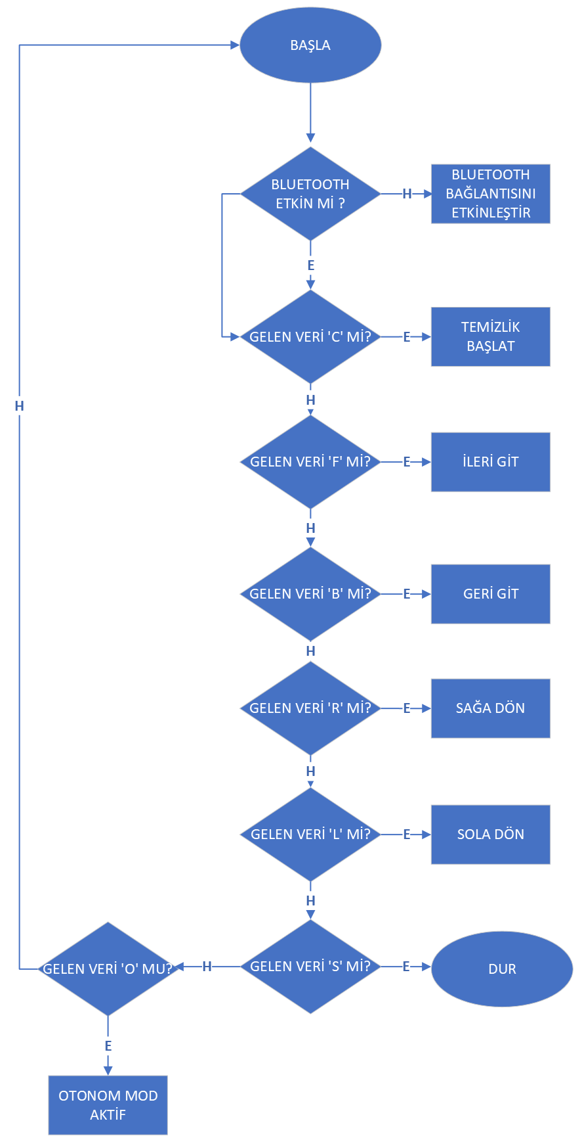

Şekil 3.19 Bluetooth Kontrol Akış Diyagramı

**3.3.2 Otonom Mod**

Robotun diğer modu olan otonom modunda ise hareketini üzerinde yer alan sensörlerden aldığı veriler sayesinde gerçekleştirmektedir. Etrafında ya da zemininde yer alan engellere takılmadan hareketini ve süpürme işlemini gerçekleştirmektedir. Tüm bu ihtiyaçlar göz önünde bulundurularak, robotun otomatik modda kendi hareketini sağlayabilmesi için gerekli algoritmalar geliştirilmiştir. Algoritmalar C programlama diliyle, Arduino IDE derleyicisinde geliştirilmiştir. Ultrasonik sensörlerden alınan değerlerden yola çıkarak gerekli matematiksel hesaplamalar eşliğinde mesafe ölçümü yapılarak engel algılama algoritması geliştirilmiştir .Kullanlan diğer bir sensör olan kızılötesi sensörden alınan ölçümler ile zemin veya basamak engellerini tespit etmek için algoritma geliştirilmiştir. Mesafe sensörleri 15 cm altındaki değerleri engel olarak belirler. Öte yandan bu değer isteğe bağlı değiştirilebilir fakat sensör hassasiyetleri göz önüne alındığında bu değer, ideal bir değerdir. Algoritma random temizleme algoritmasıdır. Engellerden kaçarak random temizlik yapar. Örnek: Otonom modu akış diyagramı Şekil 3.31’de gösterilmiştir.

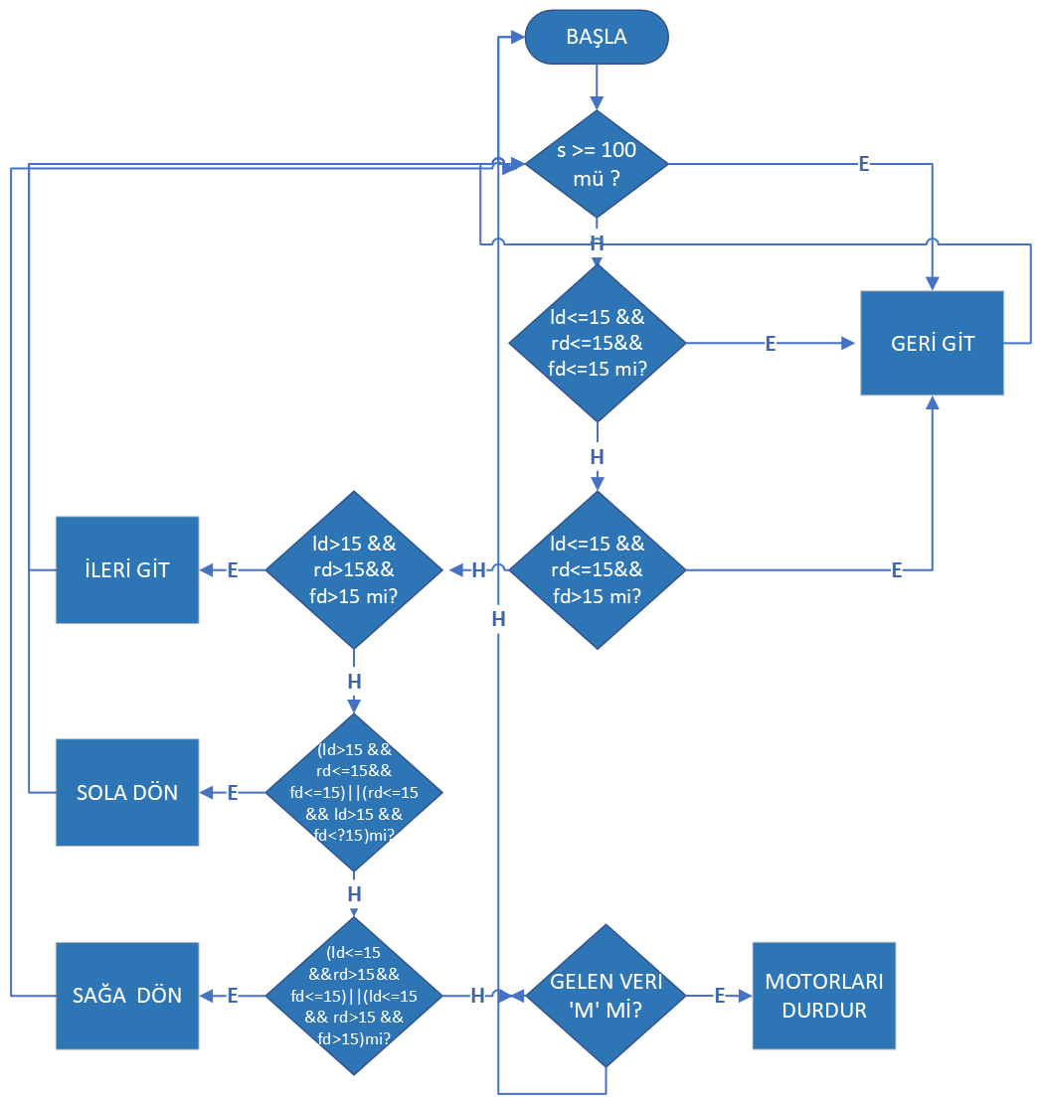

Şekil 3.20 Otonom Mod Akış Diyagramı

**4 PARÇALARIN ENTEGRASYONU**

Bu bölümde, tüm malzeme ve parçaların bir arada uyumlu bir şekilde nasıl çalıştığına ve tasarlanan robotun nasıl şekillendiğine değinilmiştir. İlk olarak geçici bir robot gövdesi üzerinde ultrasonik sensörler, kızılötesi sensör, bluetooth modül, mikrodenetleyicinin bir araya getirilmesiyle robotun hareketleri test edilmiştir. Böylelikle çıkan hatalar tespit edilerek gerekli önlemler alınmıştır. Bluetooth ile uzaktan kumanda yöntemiyle kontrolü sağlanması için Arduino ile Bluetooth modülünün bağlantısı gerçekleştirilmiştir. Solid Works üzerinde tasarlanan gövde ve kapak 3D baskı ile elde edilmiştir.

Robotun tasarımında kullanılan tüm birimler, baskıdan elde edilen gövde içerisine kolaylıkla yerleştirilip, montajı sağlanmıştır. Tasarım esnasında müdahale edilmesi gerekebilecek durumların olabileceği göz önüne alınarak, dış kabuk çıkarılabilir şekilde montajlanmıştır.

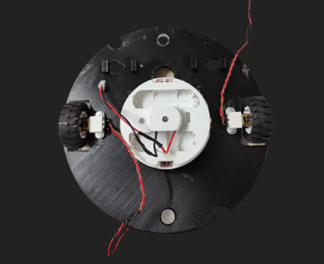

Şekil 4.1 Tekerlekler ve Vakum Aparatının Montajı

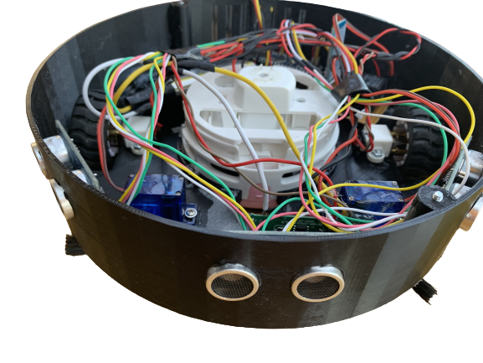

Şekil 4.2 Robotun Ön Görünümü

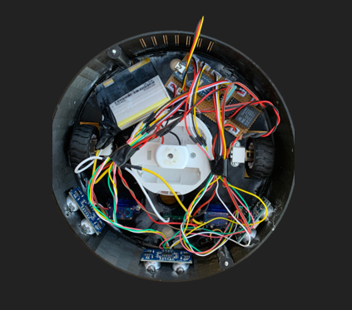

Şekil 4.3 Elektronik ve Mekanik Birimlerin Montajlanmış Hali

Tasarlanan robotta, sistemin açılıp kapanabilir olması için, bir switch kullanılmıştır. Bu şekilde on/off sistemi sağlanmıştır. Butonlar, basılı olmadıkları sürece devrenin açık kalmasını sağlayarak akım geçişini engelleyen devre elemanlarıdır.

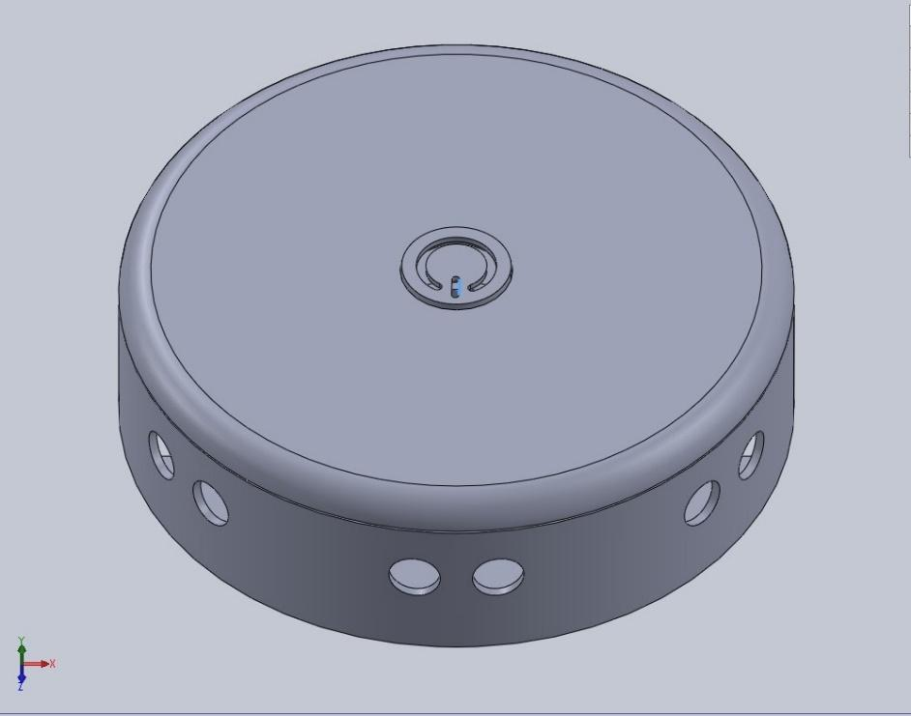

On/Off Düğmesi

Şekil 4.4 On/Off Düğmesi

Tasarlanan robot, Android uygulamasıyla manuel modda kullanıcı tarafından kullanabilmektedir. Google Play Store’da bulunan Bluetooth Remote adlı uygulama ile uzaktan kumanda için gerekli butonlar oluşturulmuştur. Bunun için uygulama ile cihazda bulunan HC-06 Bluetooth modülünün eşleştirilmesi gerekmektedir. Öncelikle telefon ile HC-06 arasındaki bağlantı sağlanır. Bu bağlantı esnasında bir şifre istenir, genellikle bu şifre ‘1234’ şeklindedir.

Uygulamada ihtiyaca göre butonlar oluşturulmuştur. İleri, geri, sağ ve sol olmak üzere dört adet yön butonu bulunmaktadır. Şekil 4.7’de bu butonlar gösterilmiştir. Bu butonlar push buton olarak nitelendirilmektedir. Aynı yöndeki tuşa ikinci kez basınca hareket durmaktadır. Bu butonlara ek olarak, “toggle” buton olarak tasarlanan iki buton bulunmaktadır. Bu butonlar “otonom” ve “temizlik” butonları olarak ayarlanmıştır. Otonom butonuna bir kez basında otonom, ikinci kez basında manuel moduna geçmektedir. Temizleme butonunda bir kez basınca temizlik başlamakta ve ikinci kez basıldığında ise temizlik durmaktadır. Toggle buton, bir döngü düğmesi veya açma / kapatma düğmesi olarak kullanılmaktadır. Kullanıcının önceden tanımlanmış bir seçenek grubundan birini seçmesini sağlayan bir grafik kontrol öğesidir. Her tıklamada içeriği değişen ve iki veya daha fazla değer arasında geçiş yapan bir düğme olarak kullanılır ve o anda görüntülenen değer kullanıcının seçimidir. Push butonda ise butona basıldığında önceden belirlenen seçenek aktif olurken, butona basma sonlandırıldığında ise diğer belirlenen seçenek aktif olmaktadır.

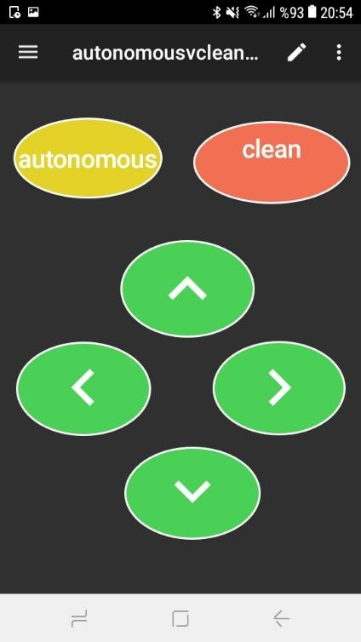

Şekil 4.5 Android Uygulaması ile Uzaktan Kontrol Sistemi

**5.SONUÇ VE ÖNERİLER**

Son zamanlarda teknolojik gelişmelerle birlikte akıllı cihazlar ve otonom sistemlerin gelişimi büyük ölçüde hız kazanmıştır. Akıllı ev robotları da bu gelişmelerden oldukça yararlanmıştır. Gündelik hayatımızı kolaylaştıran tüm cihazlarda bu teknolojilerden yararlanıldığını görmekteyiz. Modern hayatın getirdiği yoğunluk ve zamandan tasarruf sebepleriyle insanlar günlük işlerini yaptırmak için otonom robotlardan sıklıkla faydalanmaktadır. Otonom robotlar, hayatı ve erişilebilirliği kolaylaştırmaktadır. Tekrarı olan birçok işte otonom robot kullanımı oldukça yaygın bir çözüm haline gelmiştir. Temizlik robotları da bu robotlardan biridir.

Bu tezde otonom ve bluetooth modunda çalışabilen, zemin süpüren bir robot tasarımı yapmak hedeflenmiştir. Daha basit ve düşük maliyetli çözümler ile otonom ve bluetooth kontrol olmak üzere iki ayrı modda çalışabilen, evlerde veya ofislerde kolaylıkla kullanılabilecek bir akıllı temizlik robotu tasarımı gerçekleştirilmiştir. Engel algılama algoritması

Temizlik robotları geliştirirken kullanılan önemli teknolojiler araştırılarak uygulanmaya çalışılmıştır. Bu kapsamda öncelikle robotun dış tasarımının maliyeti ve başarıyı etkileyen önemli bir faktör olduğu görülmüştür. Gelişen 3d yazıcı teknolojisiyle düşük maliyetli dış tasarım oluşturulabilmiş ve robota yuvarlak hatlarla ergonomik bir şekil verilebilmiştir. Diğer bir önemli teknolojinin ise elektronik kart baskısı ve devre şeması olduğu değerlendirilmiştir. Cihaz içinde çeşitli amaçlarda birçok farklı modül olduğunda kablo yükü ve bağlantılar önemli bir etken olmuştur. Bunların azaltılması ve küçültülmesi daha işlevsel robotlar için elzem öneme sahiptir. Önemli teknolojilerden son ve en önemlisi ise kapalı ortam haritalama özelliğidir. Bu konu en çok çalışılması gereken ve başarımı katlayarak arttıran alandır. Tez konusu robotta çeşitli algoritmalar denenerek başarım arttırılmaya çalışılsada labirent çözme, obje tanıma gibi özelliklerin olmayışı başarıyı azaltan en önemli faktörler olduğu tespit edilmiştir.

Gelecekteki çalışmalar adına, otonom robot geliştirilirken daha yüksek işlemci gücü ve internet bağlantısı olan bir kartla birlikte geliştirilebilir. Robotun kendi kendini şarj etmesini sağlayan bir istasyon geliştirilebilir. Wi-Fi teknolojisiyle birlikte robot uzaktan kontrol edilebilir, kullanıcı evde bulunmadığı zamanlarda açıp kapatabilir. Ayrıca lidar sensörler kullanılarak, robotun kendi konumunu tespit edip haritalandırma sağlanabilir. Birden fazla robot için ise ROS (Robot Operating System ) sistemi kullanılarak robotların birbiri arasında haberleşmesi sağlanıp, iş bölümü yapılabilir. Robotun basit sensörler yardımı ile tozun yoğun olduğu alanlar algılanarak temizlenebilir.

Sonuç olarak tüm bu bilgiler ışığında, temizlik robotlarının günümüzün vazgeçilmez bir parçası olduğu ve gelecekte evlerimizdeki yeri artarak devam edeceği rahatlıkla söylenebilir. Bu kapsamda robotta kullanılan temel teknolojiler olan tasarım, elektronik kart, haritalama gibi özelliklere yoğun olarak çalışılmaktadır. İleri teknoloji ürünü olan temizlik robotlarındaki gelişmeler yakından takip edilerek, öz kaynaklarla yüksek katma değerlikli ürünler ortaya çıkarılabileceği değerlendirilmiştir.

**KAYNAKLAR**

[1] https://vachunter.com/history-of-vacuum-cleaners

[2] Asafa, T. B., Afonja, T. M., Olaniyan, E. A., & Alade, H. O. (2018). Development of a vacuum cleaner robot. *Alexandria engineering journal*, *57*(4), 2911-2920.

[3] Robin Murphy, Robin R.. Murphy, Ronald C. Arkin,”Introduction to AI Robotics”2000,s.(152)

[4] (PDF) Mikrodenetleyicili Temizlik Robotu Tasarımı. Available from: <https://www.researchgate.net/publication/320677671_Mikrodenetleyicili_Temizlik_Robotu_Tasarimi> [accessed Dec 06 2020].

[5] *(PDF) Mikrodenetleyicili Temizlik Robotu Tasarımı*. Available from: <https://www.researchgate.net/publication/320677671_Mikrodenetleyicili_Temizlik_Robotu_Tasarimi> [accessed Dec 06 2020].

[6] Şahin H. ve Erkal S., (2008). Elektrikli süpürge satın alırken ve kullanırken dikkat edilmesi gereken hususlar, Gazi Üniversitesi Endüstriyel Sanatlar Eğitim Fakültesi dergisi, Ankara.

[7] Kassan, J. Morelli, J. , “Ultrasonic Sensing for Challenging Environments”, Sensors, Jul 1, 2005.

[8] Robotic & Mechatronic HomeLab Kit Community, (http://home.roboticlab.eu)

[9] (PDF) https://www.alldatasheet.com/view.jsp?Searchword=TCRT5000&sField=4

[10]https://www.researchgate.net/publication/333528241_A_Survey_on_Bluetooth_50_and_Mesh_New_Milestones_of_IoT

[11] (URL) <https://learn.sparkfun.com/tutorials/bluetooth-basics/how-bluetooth-works>

[12] Internet: What is Arduino Uno and its features ? URL : https://store.arduino.cc/usa/arduino-uno-rev3/, Son Erişim Tarihi: 26.10.2021

[13] (URL) <https://html.alldatasheet.com/html-pdf/99683/STMICROELECTRONICS/L293D/3243/2/L293D.html>

[14] (URL)<https://html.alldatasheet.com/html-pdf/99683/STMICROELECTRONICS/L293D/3243/2/L293D.html>

**EKLER**

**EK-1 Otonom Robot Kodları**

[env: *nanoatmega328*]

platform = atmelavr

board = nanoatmega328

; change microcontroller

board_build.mcu = atmega328p

; change MCU frequency

board_build.f_cpu = 16000000L

#include <Arduino.h>

#include "BluetoothSerial.h"

// defining the pins

const *int* trigPin1 = 3;

const *int* echoPin1 = 5;

const *int* trigPin2 = 6;

const *int* echoPin2 = 9;

const *int* trigPin3 = 10;

const *int* echoPin3 = 11;

#define Left_Motor_F 7

#define Left_Motor_B 8

#define Right_Motor_F 2

#define Right_Motor_B 4

*int* irpin = A0;

*int* clean = 13;

// defining variables

*long* duration1;

*long* duration2;

*long* duration3;

*int* distanceleft;

*int* distancefront;

*int* distanceright;

*int* a = 0;

*char* BTdata;

*void* setup() {

  Serial.begin(9600);

  pinMode(trigPin1, OUTPUT);

  pinMode(trigPin2, OUTPUT);

  pinMode(trigPin3, OUTPUT);// Sets the trigPin as an Output

  pinMode(echoPin1, INPUT); // Sets the echoPin as an Input

  pinMode(echoPin2, INPUT);

  pinMode(echoPin3, INPUT);

  pinMode(irpin, INPUT);

  pinMode(Left_Motor_F, OUTPUT);

  pinMode(Left_Motor_B, OUTPUT);

  pinMode(Right_Motor_F, OUTPUT);

  pinMode(Right_Motor_B, OUTPUT);

  pinMode(clean, OUTPUT);

}

*void* loop() {

  if (Serial.available() > 0) {

    BTdata = Serial.read();

    Serial.print(BTdata);

    if (BTdata == 'C') {

      digitalWrite(clean, HIGH);

    }

    if (BTdata == 'D') {

      digitalWrite(clean, LOW);

    }

    if (BTdata == 'F') {

      forward();

    }

    if (BTdata == 'B') {

      backward();

    }

    if (BTdata == 'R') {

      Right();

    }

    if (BTdata == 'L') {

      left();

    }

    if (BTdata == 'S') {

      stopp();

    }

    if (BTdata == 'O') {

      otonom();

    }

  }

}

*void* otonom() {

  while (BTdata != 'M')

  { digitalWrite(clean, HIGH);

    BTdata = Serial.read();

    digitalWrite(trigPin1, LOW);

    delayMicroseconds(2);

    digitalWrite(trigPin1, HIGH);

    delayMicroseconds(10);

    digitalWrite(trigPin1, LOW);

    duration1 = pulseIn(echoPin1, HIGH);

    distanceleft = duration1 * 0.034 / 2;

    digitalWrite(trigPin2, LOW);

    delayMicroseconds(2);

    digitalWrite(trigPin2, HIGH);

    delayMicroseconds(10);

    digitalWrite(trigPin2, LOW);

    duration2 = pulseIn(echoPin2, HIGH);

    distancefront = duration2 * 0.034 / 2;

    digitalWrite(trigPin3, LOW);

    delayMicroseconds(2);

    digitalWrite(trigPin3, HIGH);

    delayMicroseconds(10);

    digitalWrite(trigPin3, LOW);

    duration3 = pulseIn(echoPin3, HIGH);

    distanceright = duration3 * 0.034 / 2;

*int* s = analogRead(irpin);

    if ((s >= 100) ||  (distanceleft <= 15 && distancefront <= 15 && distanceright <= 15)||  (distanceleft <= 15 && distancefront > 15 && distanceright <= 15))

    {

      digitalWrite(Left_Motor_F, LOW);

      digitalWrite(Left_Motor_B, HIGH);

      digitalWrite(Right_Motor_F, LOW);

      digitalWrite(Right_Motor_B, HIGH);

      delay(1000);

      a = 1;

    }

    if  ((a == 0) && (s < 100) && (distanceleft > 15 && distancefront > 15 && distanceright > 15))

    {

      digitalWrite(Left_Motor_F, HIGH);

      digitalWrite(Left_Motor_B, LOW);

      digitalWrite(Right_Motor_F, HIGH);

      digitalWrite(Right_Motor_B, LOW);

    }

    if ((a == 1) && (s < 100)  || (s < 100) && (distanceleft <= 15 && distancefront <= 15 && distanceright > 15) || (s < 100) && (distanceleft <= 15 && distancefront > 15 && distanceright > 15) )

    { digitalWrite(Left_Motor_F, HIGH);

      digitalWrite(Left_Motor_B, LOW);

      digitalWrite(Right_Motor_F, LOW);

      digitalWrite(Right_Motor_B, HIGH);

      delay(100);

      a = 0;

    }

    if ((s < 100) && (distanceleft > 15 && distancefront <= 15 && distanceright <= 15) || (s < 100) && (distanceleft > 15 && distancefront > 15 && distanceright <= 15) || (s < 100) && (distanceleft > 15 && distancefront <= 15 && distanceright > 15) )

    { digitalWrite(Left_Motor_F, LOW);

      digitalWrite(Left_Motor_B, HIGH);

      digitalWrite(Right_Motor_F, HIGH);

      digitalWrite(Right_Motor_B, LOW);

      delay(15);

    }

  }

  digitalWrite(clean, LOW);

  stopp();

}

*void* forward() {

  digitalWrite(Left_Motor_F, HIGH);

  digitalWrite(Left_Motor_B, LOW);

  digitalWrite(Right_Motor_F, HIGH);

  digitalWrite(Right_Motor_B, LOW);

}

*void* backward() {

  digitalWrite(Left_Motor_F, LOW);

  digitalWrite(Left_Motor_B, HIGH);

  digitalWrite(Right_Motor_F, LOW);

  digitalWrite(Right_Motor_B, HIGH);

}

*void* Right() {

  digitalWrite(Left_Motor_F, HIGH);

  digitalWrite(Left_Motor_B, LOW);

  digitalWrite(Right_Motor_F, LOW);

  digitalWrite(Right_Motor_B, HIGH);

}

*void* left() {

  digitalWrite(Left_Motor_F, LOW);

  digitalWrite(Left_Motor_B, HIGH);

  digitalWrite(Right_Motor_F, HIGH);

  digitalWrite(Right_Motor_B, LOW);

}

*void* stopp() {

  digitalWrite(Left_Motor_F, LOW);

  digitalWrite(Left_Motor_B, LOW);

  digitalWrite(Right_Motor_F, LOW);

  digitalWrite(Right_Motor_B, LOW);

}